Министерство образования Республики Беларусь

Учреждение образования

БЕЛОРУССКИЙ ГОСУДАРСТВЕННЫЙ УНИВЕРСИТЕТ  
ИНФОРМАТИКИ И РАДИОЭЛЕКТРОНИКИ

Факультет компьютерных систем и сетей

Кафедра программного обеспечения информационных сетей

ОТЧЕТ

по производственной практике

на предприятии ГУФКиС «Баскетбольный клуб «Минск – 2006»

на тему

Программное средство для представления предприятия в сети на основе веб-сайта «Баскетбольный клуб «Цмоки-Минск»

|  |  |
| --- | --- |
| Выполнил |  |
| студент гр. 751003: | Стубеда В. Д. |
| Руководитель практики |  |
| от университета: | Серебряная Л. В. |
| Руководитель практики |  |
| от предприятия: | Литвиненко Н. Г. |

Минск 2020

**СОДЕРЖАНИЕ**

ОБЩИЕ СВЕДЕНИЯ О ПРЕДПРИЯТИИ 3

1. АНАЛИЗ ПРЕДМЕТНОЙ ОБЛАСТИ И СРЕДСТВ РАЗРАБОТКИ 4

1.1. Описание предметной области 4

1.2. Существующие программные продукты 4

1.3. Используемые технологии 7

1.4. Выводы, цели и задачи задания 11

2. МОДЕЛИ РАЗРАБАТЫВАЕМОГО ПРОГРАММНОГО СРЕДСТВА 13

2.1. Функциональная модель и спецификация требований 13

2.2. Модель данных программного средства 14

2.3. Модель программного средства в нотации IDEF0 15

3. АРХИТЕКТУРА ПРОГРАММНОГО СРЕДСТВА И ОСНОВНЫХ АЛГОРИТМОВ 17

3.1. Архитектура программного средства 17

3.2. Основные алгоритмы программного средства 18

ЗАКЛЮЧЕНИЕ 21

СПИСОК ИСПОЛЬЗОВАННОЙ ЛИТЕРАТУРЫ 22

**ОБЩИЕ СВЕДЕНИЯ О ПРЕДПРИЯТИИ**

Баскетбольный клуб «Минск – 2006» достаточно крупный и состоит из множества отделов и подразделений. Однако, нет возможности раскрыть полную структуру клуба, так как это конфиденциальная информация.

Компания состоит из следующих основных отделов:

* Отдел кадров;
* Бухгалтерия;
* Администрация;
* Отдел маркетинга.

Стоит заметить, что это достаточно условное описание отделов компании, все отделы разделяются на множество подотделов и подразделений.

Управление клубом построено по пирамидальному принципу: во главе стоит председатель клуба, на следующем уровне заместители председателя и так далее, на самом нижнем уровне в отделах маркетинга стоят младшие инженеры по разработке программного обеспечения.

Такая структура обеспечивает очень чёткий контроль и хорошую организацию, но усложняет рост сотрудников по карьерной лестнице.

1. **АНАЛИЗ ПРЕДМЕТНОЙ ОБЛАСТИ И СРЕДСТВ РАЗРАБОТКИ**
   1. **Описание предметной области**

Для ознакомления с предоставляемыми услугами и структурой баскетбольного клуба «Минск – 2006» при ограниченном времени, у пользователя появится возможность, не выходя из дома или офиса получить нужную информацию благодаря разрабатываемому веб-сайту «Баскетбольный клуб «Цмоки-Минск».

Сайт компании – это многостраничный, структурированный веб-сайт, разработанный с помощью системы управления содержимым сайта (англ. Content Management System, CMS). Задачей такого сайта является предоставление возможности пользователю ознакомиться с полной информацией о фирме и услугах, которые она предоставляет.

* 1. **Существующие программные продукты**

В сфере развития сайтов про баскетбол и баскетбольные команды существует несколько аналогов.

Первым представим Баскетбол МГУ им. Ломоносова. Главная страница представлена на рисунке 1.2.

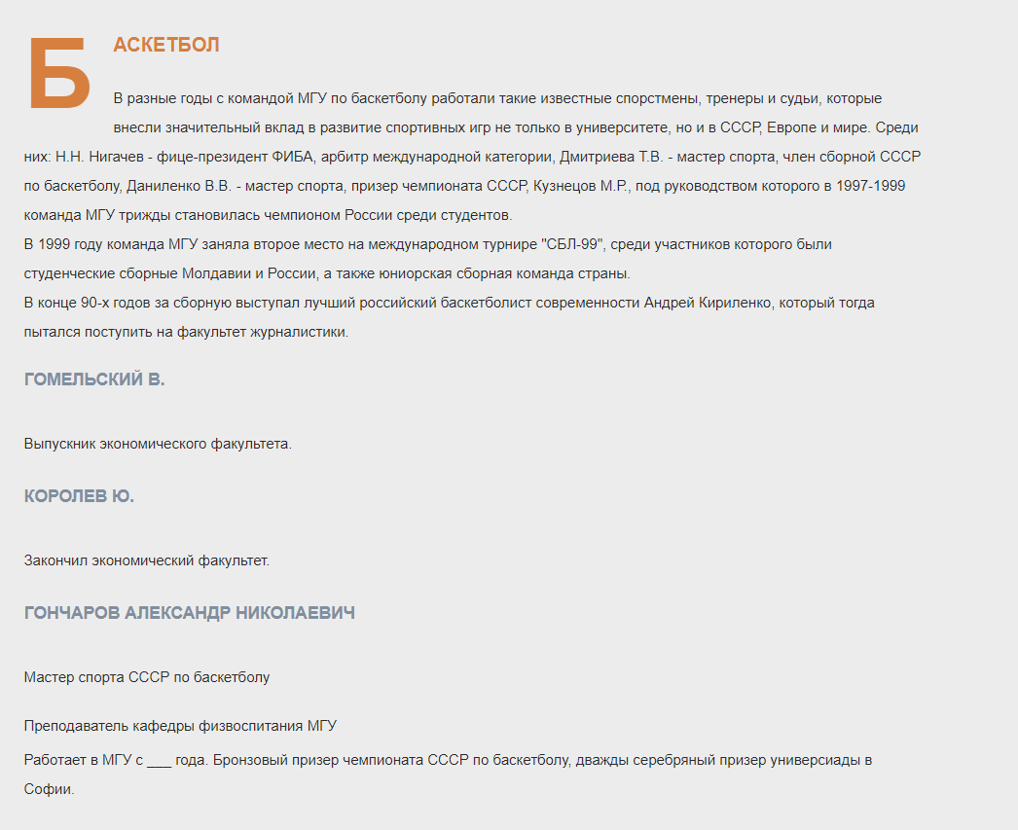

Рисунок 1.2 – Главная страница сайта МГУ ми. Ломоносова

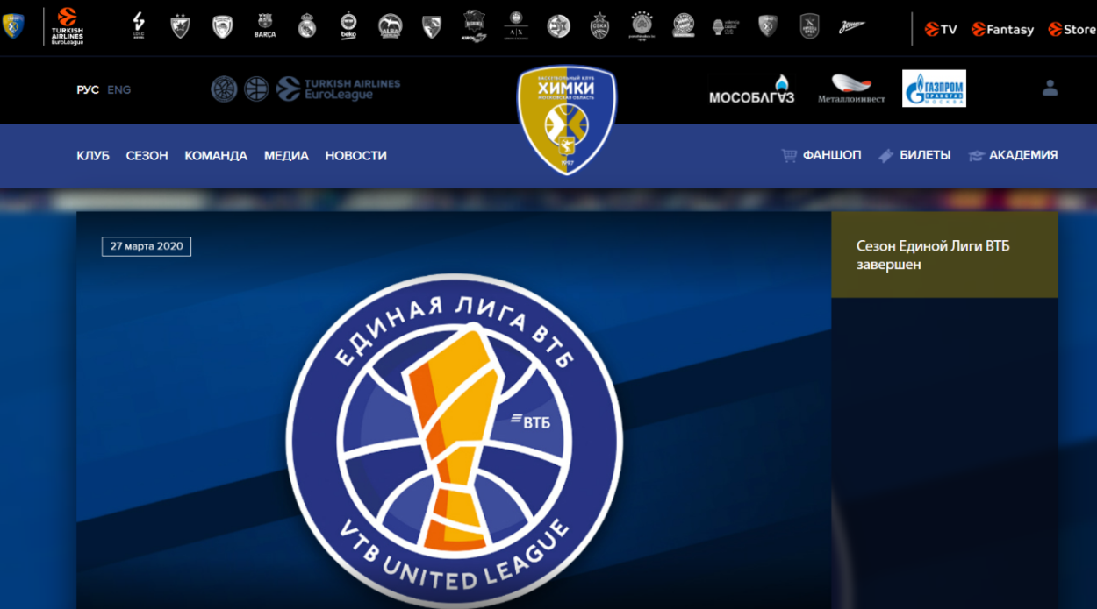Далее рассмотрим сайт БК Химки. Главная страница представлена на рисунке 1.3. На ней мы можем найти информацию о деятельности клуба, результативности сезона, о составе команды и новости.

Рисунок 1.3 – Главная страница сайта

В разделе «Команда», представленной на рисунке 1.4 содержится информация о каждом из участников команды, вплоть до таких параметров, как рост, вес и возраст.

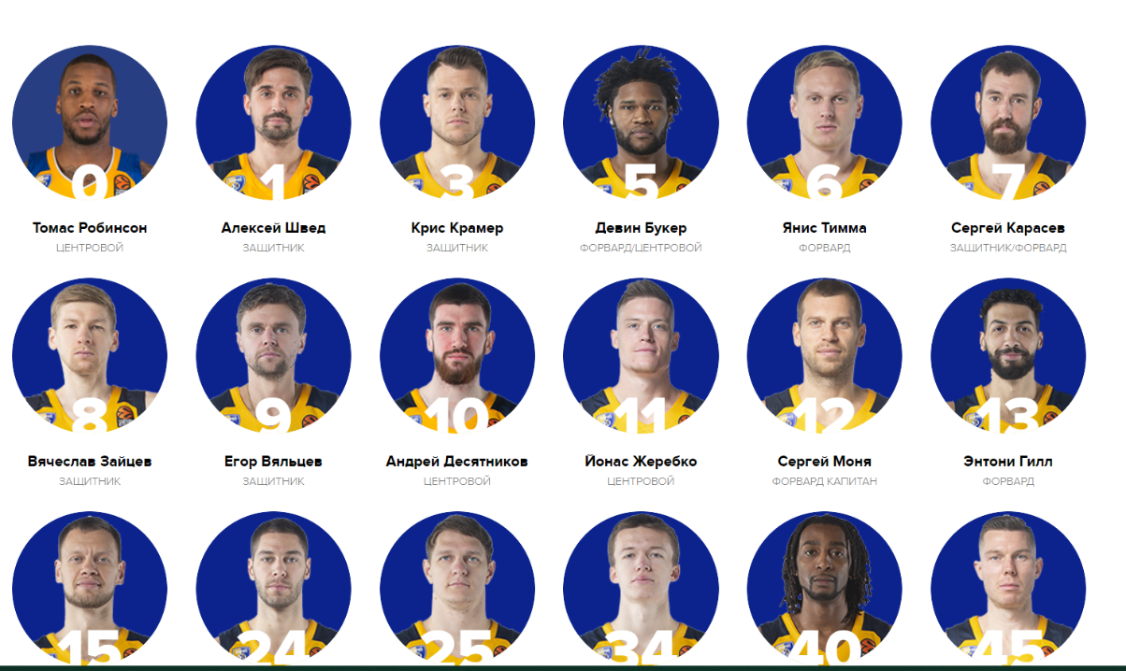

Рисунок 1.4 – Состав команды БК «Химки»

Следующим рассмотрим сайт ПБК ЦСКА.

Главная страница сайта представлена на рисунке 1.5. Здесь мы можем найти информацию о предстоящих событиях клуба, новостях, турнирах, составе команды, а также заказать билеты на матч.

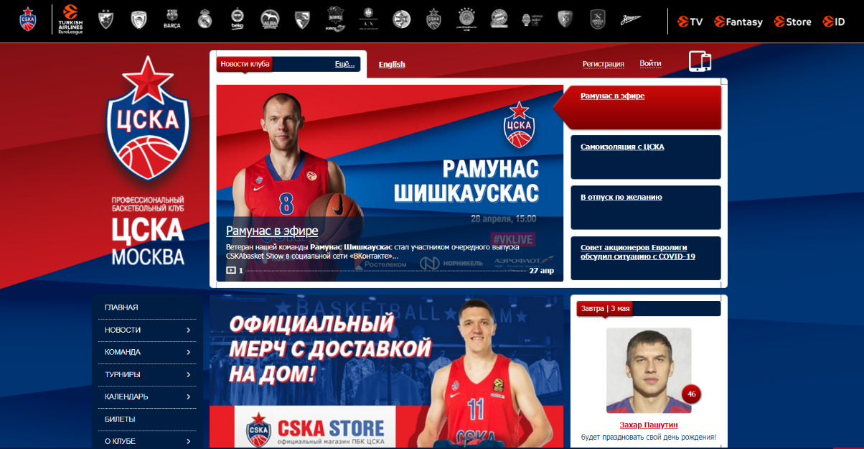

Рисунок 1.5– Главная страница сайта ПБК ЦСКА

Сведения о составе команды представлены на рисунке 1.6

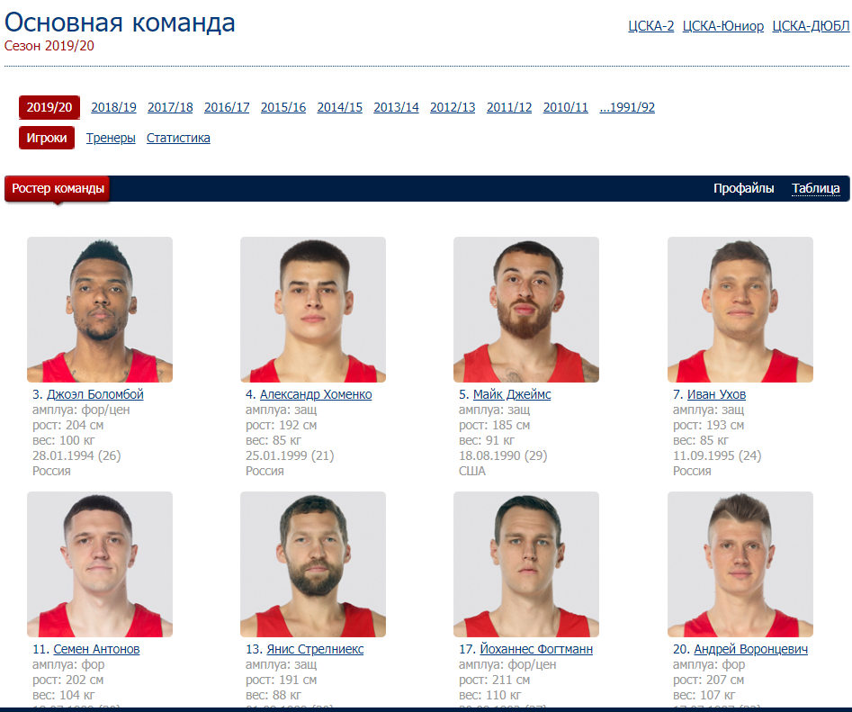

Рисунок 1.6 – Состав команды ПБК ЦСКА

На сайте ПБК Локомотив-Кубань представлена информация о новостях клуба, интернет-магазин, о проводимых матчах, составе команды. На рисунке 1.7 представлена страница сайта, на которой можно найти информацию о каждом участнике команды Локомотив-Кубань.

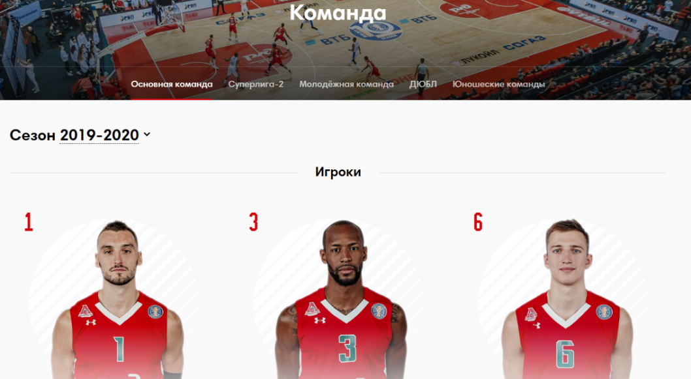

Рисунок 1.7 – Раздел с участниками команды Локомотив-Кубань

* 1. **Используемые технологии**

Для управления содержимым веб-сайта «Баскетбольный клуб «Цмоки-Минск» требуется система управления содержимым. Система управления сайтом — это программный продукт, который создан для упрощения создания основных видов сайтов. Как правило, системы управления достаточно универсальны, то есть с их помощью возможно реализовать различные структуры, такие как: информационный сайт, интернет-магазин или портал и тд. При этом на интерфейс сайта CMS никаких ограничений не накладывают.

Есть две разновидности CMS - коробочные (готовый программный продукт, который можно скачать или купить) и самописные (которые можно получить только от разработчика).

Плюсы разработки сайта с использованием CMS:

* на CMS достаточно просто и быстро можно создать те виды сайтов, которые заложены в функционал этой системы. При этом разработка простых решений часто даже не требует участия в проекте программиста;
* многие бизнес-процессы, которые нужны для конечных пользователей или требуются для управления сайтом, уже заложены в функционал CMS. Например, в рамках предустановленного функционала сайт на CMS уже «умеет» редактировать страницы и управлять их структурой, управлять пользователями системы и их уровнем доступа, сортировать и фильтровать различные объекты и многое другое;
* поддержка сайтов на CMS проще, чем работа с системами, написанными «с нуля», этому способствует как наличие документации, так и высокий профессиональный уровень разработчиков CMS, который находит своё отражение в логичной и понятной архитектуре системы;
* возможно простое масштабирование в рамках заложенного функционала. Например, можно достаточно быстро добавить на информационный сайт каталог продукции, а затем сделать на базе каталога интернет-магазин.

Минусы разработки сайта с использованием CMS:

* реализация нестандартного функционала или тонкая настройка под особые бизнес-процессы, как правило, затруднена. Процессы, заложенные в системе, обычно тесно связаны, поэтому модификация одного из них приводит к необходимости модифицировать и зависимые от него. А в некоторых случаях реализация специфического функционала в рамках CMS является и вовсе невозможной;
* обратной стороной универсальности CMS является избыточность функционала и сопутствующие этому увеличение сложности управления и использования, а также некоторые проблемы с производительностью (сайт на CMS выполняет гарантированно больше операции с данными, чем того требует процесс, а структура хранения данных обычно несколько «раздута» относительно реальных потребностей проекта).

CMS бывают платные и бесплатные. Платные разрабатываются коммерческими компаниями и, как правило, распространяются в пакете с теми или иными условиями поддержки от производителя. Большая часть CMS распространяются в рамках лицензии, которая предусматривает неограниченный срок использования продукта и ограниченный срок обновления/поддержки.

В настоящее время CMS превратились в довольно мощные функциональные автоматизированные системы, позволяющие создавать не только блоги, но и сложные многофункциональные web-порталы, которые широко используются пользователями разной квалификации для решения стоящих перед ними Интернет-задач.

Основными задачами, которые решают современные CMS, являются следующие:

* автоматизация всего цикла разработки и публикации web-приложений в Интернете;
* автоматическое изменение представлений содержимого страниц web-портала в сети, обеспечивая возможность реализации различных дизайнов преставления страниц за счет использования разных шаблонов отображения информации, плюс возможность широкого использования шаблонов, созданных другими разработчиками;
* разграничение пользовательских полномочий, что позволяет осуществлять независимую настройку web-портала под представления разных категорий пользователей, включая возможность ведения персональных странниц;
* возможность создания web-портала внутри web-портала, что позволяет создавать сложные web-порталы;
* простота редактирования и создание информации для web-портала;
* возможность автоматически модернизировать web-портал к новым стандартам Интернета;
* возможность разрешения или запрета публикации информации без удаления ее из системы;
* возможность интеграции и использования средств управления проектами по разработке web-приложений;
* масштабируемость, что позволяет развивать системы путем подключения программных расширений от разных разработчиков;
* многоязычность, возможность автоматического перевода и поддержки web-портала для разной национальной целевой аудитории;
* поддержка разных версий сайта;
* обеспечение возможности продвижения web-портала в Интернете путем подстройки к механизмам поисковых систем типа Yandex, Rambler, Google, и др.

Реализация вышеприведенных задач приводит к:

* повышению качества разработки;
* уменьшению стоимости и сроков разработки;
* снижению эксплуатационных расходов;
* понижению требований к персоналу поддержки.

В настоящее время в мире насчитывается десятки коммерческих и бесплатных CMS. В связи с этим встает проблема на каких CMS необходимо сфокусироваться в коммерческой деятельности, чтобы дать пользователям широкие универсальные теоретические и практические для разработки и развертывания приложений в Интернете.

В таблице 1.1 приведена статистика использования CMS в мировом Интернете на июнь 2019 года согласно исследованию компании Q-Success (Software Quality Management Consulting) на сайте World Wide Web Technology Surveys.

Таблица 1.1 – Самые распространенные CMS

|  |  |
| --- | --- |
| Наименование | Использование |
| WordPress | 31,8 % |
| Joomla | 3,1 % |
| Drupal | 2,0 % |
| Squarespace | 1,3% |
| Shopify | 1,3 % |

Как видно из таблицы 1.1, самыми распространенными CMS в мировой практике Интернета являются WordPress, Joomla и Drupal.

Мировая статистика по языкам программирования, использующихся на серверной части web-приложений отражена в таблице 1.2.

Таблица 1.2 – Самые распространенные языки программирования на web-серверах

|  |  |
| --- | --- |
| Наименование | Использование |
| PHP | 83,5 % |
| ASP.NET | 13 % |
| Static files | 2,3% |
| Java | 2,2 % |
| Ruby | 0,6% |

Из таблицы 1.2 видно, что самым популярным языком программирование является PHP, который оставляет далеко позади прочие языки программирования web-приложений.

С точки зрения используемых web-серверов, наиболее распространенным является web-сервер Apache, как видно из нижеприведенной таблицы 1.3.

Таблица 1.3 - Самые распространенные web-сервера

|  |  |
| --- | --- |
| Наименование | Использование |
| Apache | 45,7 % |
| Nginx | 39,5 % |
| Microsoft-IIS | 9,4 % |
| LiteSpeed | 3,4 % |
| Google Servers | 1,0 % |

Исходя из анализа таблицы 1.3 можно сделать вывод, что наиболее распространенной системой управления базами данных (СУБД) для развертывания приложений в Интернете является MySQL, поскольку и WordPress, и Joomla и Drupal изначально и по настоящее время ориентированы в основном на применение MySQL.

В последних версиях этих CMS появилась возможность использования таких СУБД как PostgreSQL, MSSQL.

Если провести анализ российского Интернета, то получим подобные результаты.

Результаты рейтинга CMS по версии компании iTrack представлены в таблице 1.4.

Таблица 1.4 – Рейтинг CMS в доменной зоне ru по версии компании iTrack

|  |  |
| --- | --- |
| Наименование | Использование |
| WordPress | 42,8 % |
| Joomla | 15,18 % |
| 1С-Битрикс | 9,83 % |
| OpenCart | 3,97 |
| Drupal | 3,81 % |
| MODx Revolution | 3,09 % |
| Wix | 2,81 % |
| DataLife Engine | 2,33 % |
| uCoz | 1,9 % |
| MODx Evolution | 1,71 % |
| Прочие | 11,06% |

Рассмотренные программы включают функционал, который актуален для сайта «Баскетбол клуб «Цмоки-Минск», а также включают ряд функций, которые необходимы для проектируемого сайта. В связи с этим принято решение разработать собственный сайт на основании созданной системы управления контентом, учитывающей необходимый функционал.

* 1. **Выводы, цели и задачи задания**

Одним из важнейших стратегических аспектов деятельности любого предприятия является своевременного создания корпоративного сайта и его постоянная поддержка.

В связи с этим, было принято решение создать программное средство, которое реализует веб-сайт предприятия, с простым для понимания и функциональным интерфейсом.

Целью производственной практики является ознакомление с организационной структурой, производственными процессами и автоматизированными системами предприятия, приобретение профессиональных навыков, изучение информационных технологий, разрабатываемых для и используемых на предприятии, приобретение навыков реализации и эксплуатации ИТ-систем и их компонентов.

В качестве задачи задания по практике является создание веб-сайта «Баскетбольный клуб «Минск – 2006» для представления клуба в сети.

1. **МОДЕЛИ РАЗРАБАТЫВАЕМОГО ПРОГРАММНОГО СРЕДСТВА**

**2.1. Функциональная модель и спецификация требований**

Проектируемое программное средство должно включать следующий функционал:

* аутентификация пользователей ПО;
* разделение прав доступа для администратора и руководителя организации;
* добавление записи;
* редактирование записи;
* удаление записи;
* личный кабинет пользователя (администратора).

Схематически изобразить возможности приложения можно с помощью диаграмм вариантов использования (Use Case) которые позволяют отобразить пользователей системы (актеров) и функции, которые выполняет каждый актер. Диаграмма вариантов использования, которая является исходным концептуальным представлением системы в процессе ее проектирования и разработки. Данная диаграмма состоит из действующих лиц, вариантов использования и отношений между ними. При построении диаграммы могут использоваться также общие элементы нотации: примечания и механизмы расширения. Диаграмма вариантов использования представлена на рисунке 1.1.



Рисунок 1.1 – Диаграмма вариантов использования

Также, при разработке приложения важно учитывать нефункциональные требования. Нефункциональные требования описывают характеристики системы и ее окружения, а не поведение системы. Описывают, как именно работает создаваемая система или программный продукт, какими свойствами и характеристиками обладает конкретная разработка.

Нефункциональные требования:

* система должна быть надежной, защищенной, производительной, сопровождаемой;
* программа оптимизирована и предъявляет не высокие требования к серверному и клиентскому аппаратному обеспечению;
* приложение должно представлять собой многостраничное веб-приложение;
* система должна работать в современных браузерах;
* пользовательский интерфейс должен быть удобным, каждый пользователь мог интуитивно понять на какую кнопку нажать, чтобы совершить нужное действие.
* программа интуитивно понятна по надписям на управляющих элементах, по организации меню, самим интерфейсом, позволяющим правильно оценить назначение программы.

Входными данными служат данные, которые пользователи системы вводят в формы на сайте:

* данные пользователя;
* категории;
* статьи;
* комментарии к статьям.
* администраторы.

Выходными данными программы являются страницы сайта, которые генерируются из данных в базе данных: страницы категорий, статей, пользователей, администраторов, комментариев.

**2.2. Модель данных программного средства**

Одним из элементов проектирования программного обеспечения является проектирование базы данных, которое включает три этапа: концептуальное, логическое и физическое проектирование. Концептуальный уровень – это сущности, атрибуты, связи. Концептуальная модель – это модель, которая отображает знания в предметной области об ее объектах и их взаимосвязях, процессах и результатах деятельности. На этом этапе могут быть использованы тексты, таблицы, графики, графы, блок-схемы.

Концептуальная модель изучаемой предметной области, должна представлять собой модель, в которой в содержательной форме описывается состав системы, ее компоненты и их взаимосвязи, перечень основных показателей, переменных, как контролируемых, так и неконтролируемых внешних факторов. А также их взаимосвязей с показателями качества системы, перечень решений, которые необходимо определить в результате решения поставленной задачи.

Концептуальное проектирование завершается составлением концептуальной модели, инвариантной к структуре базы данных, которая может быть представлена в виде модели «сущность–связь».

На рисунках 2.3 представлена логическая модель базы данных.

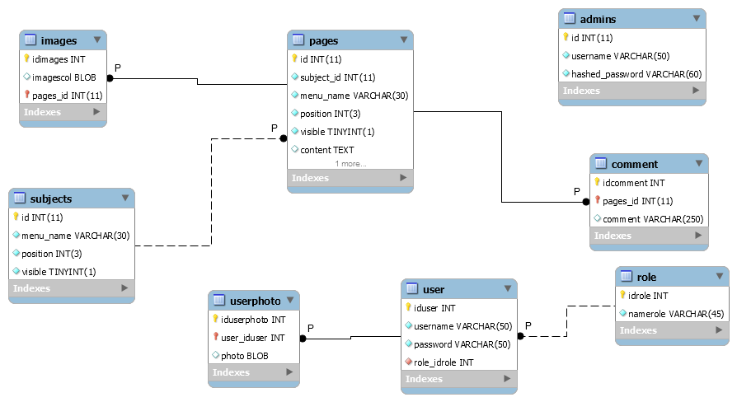

Рисунок 2.3 – Логическая модель базы данных

**2.3. Модель программного средства в нотации IDEF0**

Перед тем, как выполнить автоматизацию установленной предметной области требуется решить, какое направление и разновидность построения бизнес-процессов можно использовать. В практической деятельности формирование бизнес-процессов предприятия совершается поэтапно:

* этап структурного моделирования;
* этап детального моделирования.

Структуризация бизнес-процессов компании, как правило, производится посредством нотации IDEF0 либо на языке UML.

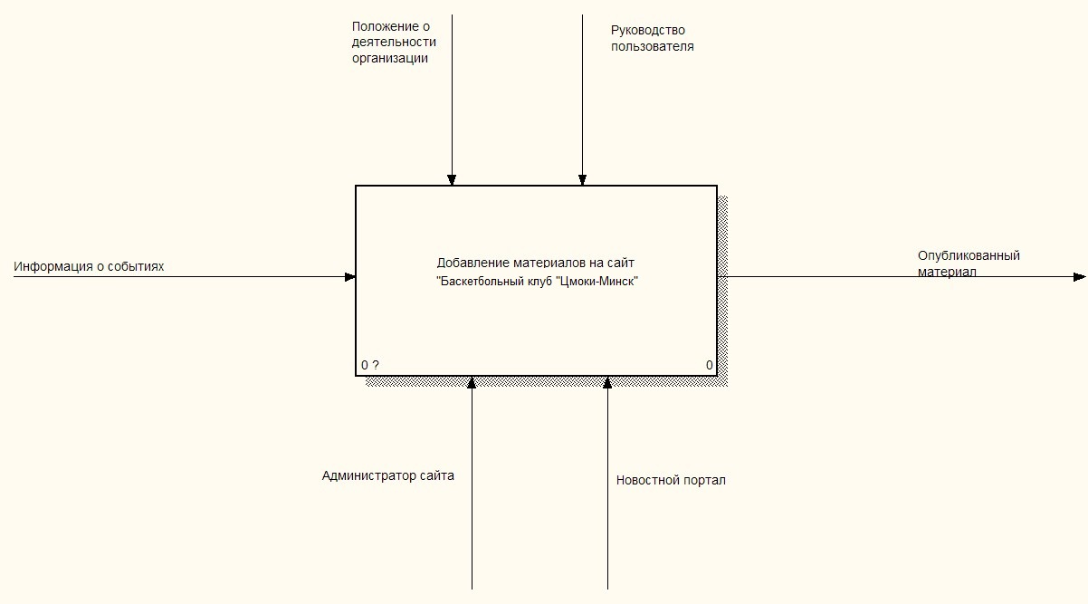

Рисунок 2.1 – Функциональная модель в нотации IDEF0

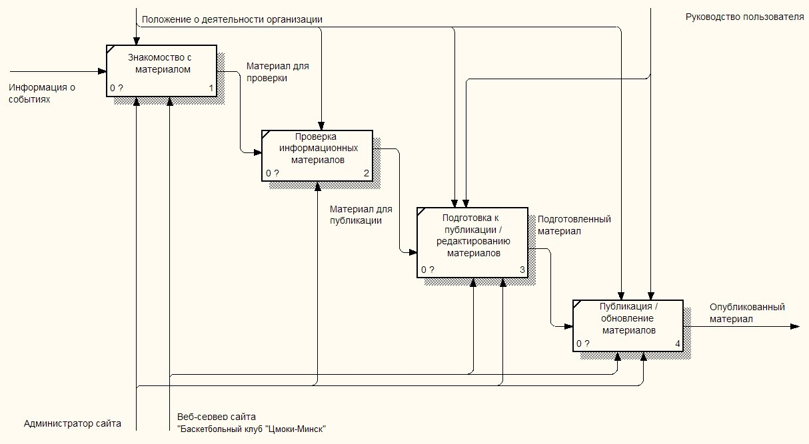

Рисунок 2.2 – Декомпозиция функциональной модели в нотации IDEF0

1. **АРХИТЕКТУРА ПРОГРАММНОГО СРЕДСТВА И ОСНОВНЫХ АЛГОРИТМОВ**

**3.1. Архитектура программного средства**

Проектируемая система основана на архитектуре клиент-сервер. В базовой модификации клиент-сервер все процессы в распределенных системах разделяются на две вероятно перекрывающиеся группы. Процессы, реализующие определенную службу (servers) и процессы, запрашивающие службы у серверов методом посылки запроса и дальнейшего ожидания отклика от сервера (clients).

Согласование клиента и сервера, известное еще под названием «режим работы запрос-ответ», показано на рисунке 3.1.



Рисунок 3.1. – Обобщенное взаимодействие клиента и сервера

Структура разрабатываемой системы основана на трехуровневой архитектуре. Трехуровневая архитектура является стандартной моделью клиент-серверного приложения. Цель прибавочного («среднего») уровня - управлять прикладным выполнением и управлением базой данных. Как и с двухуровневой моделью, уровни могут размещаться или на разных компьютерах, или на одном компьютере в тестовом режиме, как показано на рисунке 3.2.

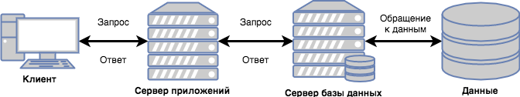

Рисунок 3.2 – Трехуровневая архитектура системы

В разрабатываемой системе будет использована иерархическая структура, представленная на рисунке 3.3. Такое представление информации хорошо подходит для проработанной, систематизированной и организованной информации. Перемещение по уровням такой структуры осуществляется в направлении от общего к частному.

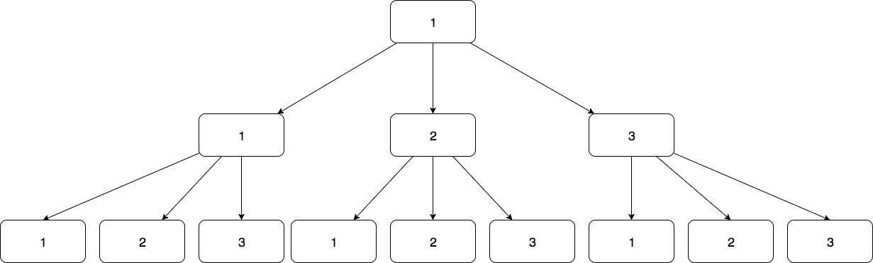

Рисунок 3.3 – Иерархическая структура приложения

Веб-приложение будет состоять из следующих страниц:

* главная страница;
* регистрация;
* авторизация;
  + добавление материала;
  + добавление категории;
  + редактирование материала;
  + удаление материала.

Таким образом, разработанная структура веб-приложения отображает проект информационной структуры сайта и будет использована в дальнейших этапах проектирования и разработки приложения.

**3.2. Основные алгоритмы программного средства**



Рисунок 3.4 – Схема алгоритма регистрации пользователя



Рисунок 3.5 – Схема алгоритма авторизации в системе



Рисунок 3.6 – Схема алгоритма добавления записи

**ЗАКЛЮЧЕНИЕ**

В процессе прохождения производственной практики были выполнены все поставленные задачи, а именно:

* Ознакомление с организационной структурой и производственными процессами предприятия;
* Изучение информационных технологий предприятия, используемых на предприятии;
* Приобретение навыков эксплуатации ИТ-систем и их компонентов;
* Выполнение индивидуального задания.

**СПИСОК ИСПОЛЬЗОВАННОЙ ЛИТЕРАТУРЫ**

1. Брайт И. Секреты прибыльных интернет-магазинов / И. Брайт // Маркетинг в России и за рубежом. 2012. - № 6. - С. 97–101.
2. Григорьев Ю. А. Теория и практика проектирования систем на основе баз данных: учеб. пособие для вузов / Ю. А. Григорьев, А. Д. Плутенко. - Благовещенск: Изд-во Амур. гос. ун-та, 2008. - 394 с.
3. Зашеловский А. Е. Среды разработки программного обеспечения, ориентированные на процессы [Электронный ресурс] / А. Е. Зашеловский, О. Ф. Абрамова. – Режим доступа: http://www.scienceforum.ru/2015/pdf/15128.pdf (дата обращения 08.05.2016).
4. Коцюба И. Ю. Основы проектирования информационных систем. Учебное пособие / И. Ю. Коцюба, А. В. Чунаев, А. Н. Шиков. – СПб: Университет ИТМО, 2015. – 206 с.
5. Масляк Т. А. Анализ методов разработки сайтов / Т. А. Масляк, Т. А. Колесникова // Информационные технологии: наука, техника, технология, образование, здоровье: Тезисы докладов XXIII Международной научно-практической конференции, Ч.IV (20-22 мая 2015 г., Харьков). – С. 230.